2. ¿Qué señales anuncian la posible erupción de un volcán?

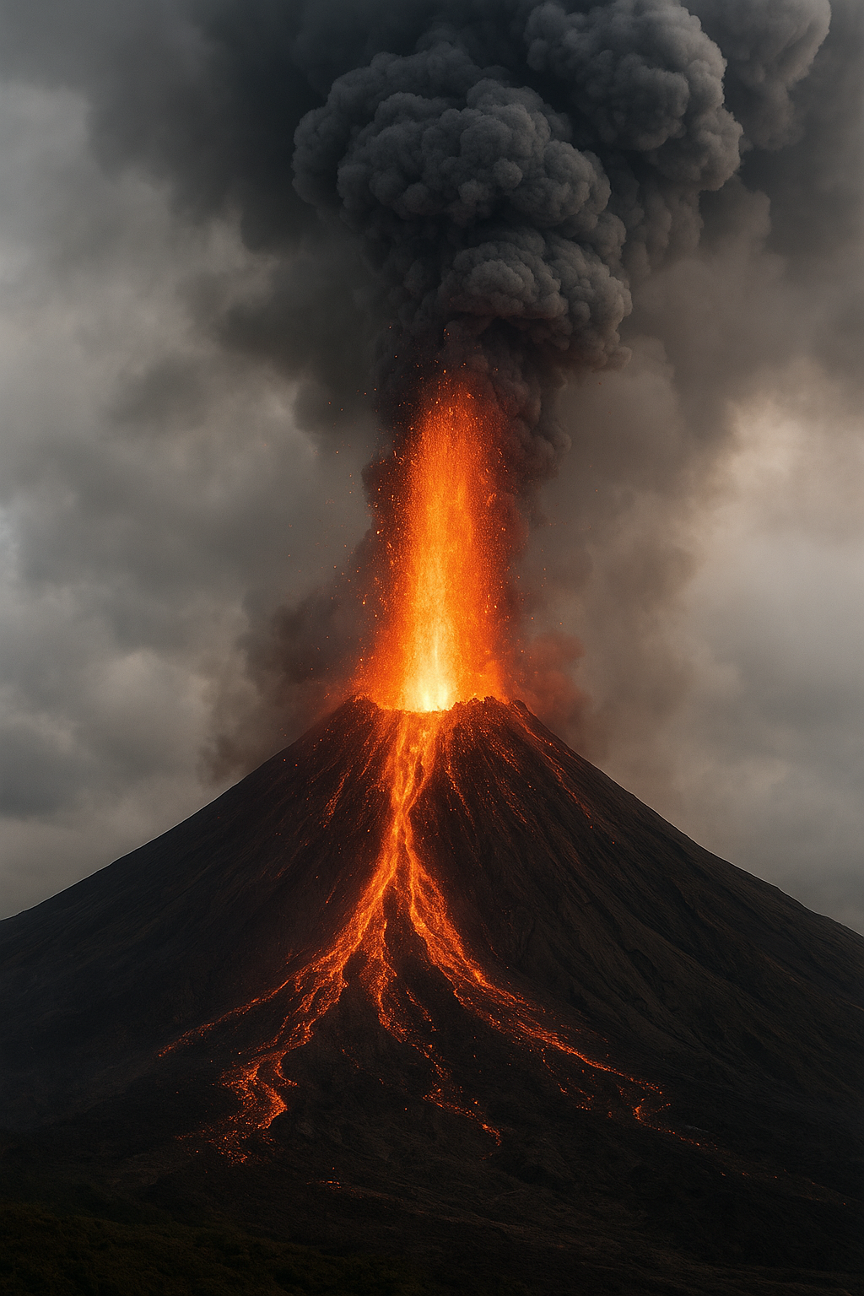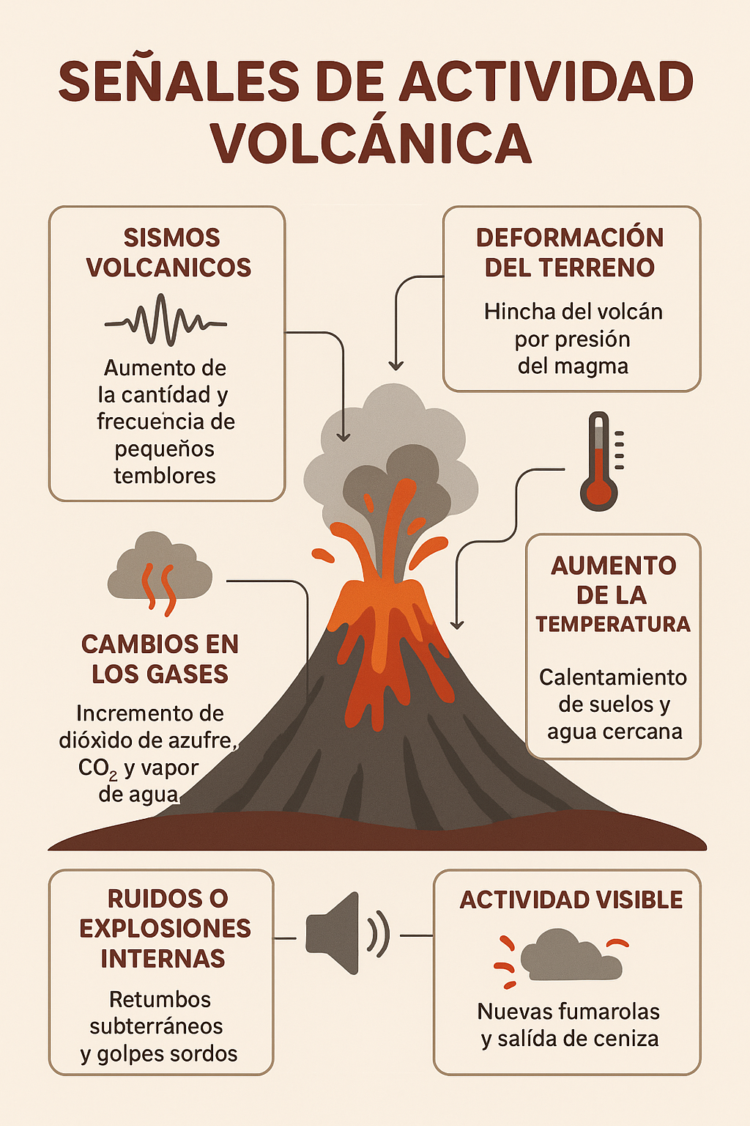Las principales señales que advierten de una erupción volcánica son: Sismos volcánicos, Cambios en los gases volcánicos, Cambios en el olor (azufre, como “huevos podridos”) cerca del cráter, Aumento de la temperatura del suelo y del agua de fuentes cercanas como ríos o lagos, Ruídos o explosiones internas, Actividad visible como : Aparición de grietas con salida de gases o vapor. Además de las señales más obvias como Ceniza ligera cayendo en zonas cercanas y fumarolas.